

**¡JAPAN DAO Conquista el Mundo! Creación de un Estudio de Animación en 150 Países e Inicio de la Contratación de Creadores!!**

**Hola a toda la familia de JAPAN DAO ☆**

**Esta vez, les traemos una gran noticia que sacudirá la industria del anime! JAPAN DAO ha creado uno de los estudios de animación más grandes del mundo y ha comenzado a contratar creadores y animadores.**

**¡Esta es una gran oportunidad para difundir la cultura del anime japonés en todo el mundo! ¡Vamos a ver qué grandes planes nos esperan!**

## PR TIMES

JAPAN DAO ha creado uno de los estudios de animación más grandes del mundo y ha comenzado a contratar creadores y animadores oficiales! Comunicado de prensa de IZANA INDUSTRIES Ltd (27 de julio de 2024, 19:16) JAPAN DAO, el más grande del mundo.

prtimes.jp

## Índice

* Creación del estudio de animación más grande del mundo
* Escala del proyecto
* Gran contratación de creadores y animadores
* Visión y misión de JAPAN DAO
* Velocidad de desarrollo sorprendente
* Oportunidades para los creadores
* Resumen

## Creación del Estudio de Animación Más Grande del Mundo

JAPAN DAO ha creado un nuevo estudio de animación. La razón detrás de esto es el ferviente deseo de difundir la cultura del anime japonés en todo el mundo. El anime japonés ya es popular en el extranjero, pero JAPAN DAO pretende ir un paso más allá e integrar el anime japonés en la vida diaria de las personas en todo el mundo.

## Escala del Proyecto

Entonces, ¿puedes imaginar cuán grande es este proyecto? ¡Planean expandirse a 150 países! Sí, esto significa que las obras de JAPAN DAO llegarán a la mayoría de los países del mundo.

Todos los días, las obras se mostrarán cada hora en grandes pantallas en cuatro ubicaciones principales de Tokio, incluido el icónico cruce de Shibuya. El cruce de Shibuya es conocido como uno de los cruces peatonales más concurridos del mundo. En los días más concurridos, alrededor de 500,000 personas lo cruzan en un solo día. ¡Las obras de JAPAN DAO atraerán la atención de estas personas!

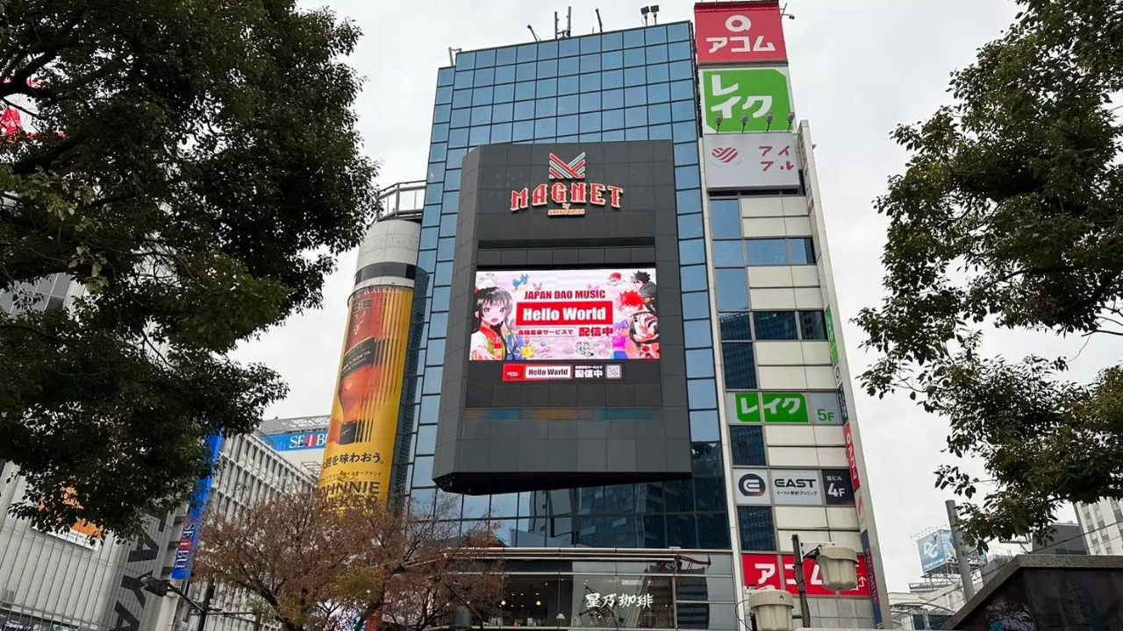

Además, se planea transmitir en Times Square, Nueva York! Conocido como un símbolo de la vitalidad y energía de Nueva York, Times Square es un lugar popular visitado por muchos turistas de todo el mundo, con aproximadamente 400,000 personas que pasan por allí todos los días. El día en que el anime japonés se transmita en el corazón del mundo puede no estar lejos.

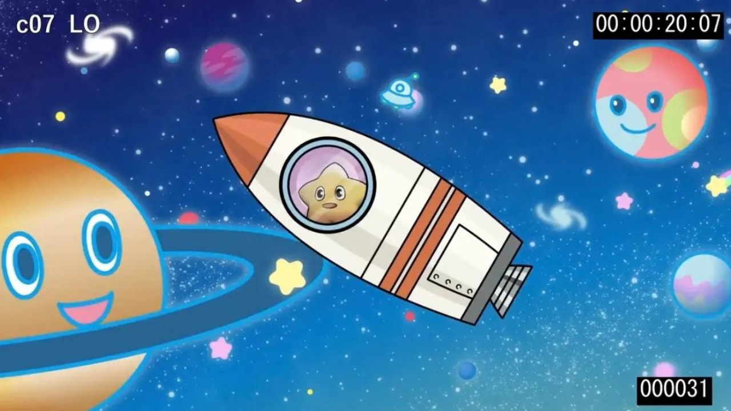

## Gran Contratación de Creadores y Animadores

Un proyecto de esta magnitud es apoyado por creadores y animadores talentosos. JAPAN DAO está reclutando personas apasionadas en las siguientes áreas:

* Diseño de personajes
* Creación de cortometrajes animados
* Animadores de dibujo
* Animadores de CG

¡Solicita a través de este formulario! → https://forms.gle/fdEb8kwf2zPQcgsVA

## Visión y Misión de JAPAN DAO

La visión de JAPAN DAO es "llevar la cultura japonesa al mundo". Esto no significa solo transmitir anime japonés en el extranjero, sino también llevar el potencial de la historia y los eventos tradicionales japoneses a las personas de todo el mundo a través del anime y el manga.

Por ejemplo, la serie en curso "Kagukomi" cuenta historias que profundizan la comprensión de la cultura japonesa a través de las estaciones.



Kagukomi Episodio 22 "Recolección de Conchas"

⏬️ Puedes leer Kagukomi aquí

Kagukomi | KAGURA

Llevar la Cultura Japonesa al Mundo

japannftmuseum.com

⏬️ Para obtener más información sobre KAGURA, haz clic aquí

## Velocidad de Desarrollo Sorprendente

JAPAN DAO planea entrar en la industria aeroespacial para finales de este año!

Entrar en la industria aeroespacial es muy emocionante. Podemos esperar producciones con temática espacial o colaboraciones con proyectos reales de desarrollo espacial.

Además, están planificadas colaboraciones con más de 1,700 municipios en todo Japón y grandes empresas de todo el mundo. Por ejemplo, pretenden promover personajes locales y atracciones turísticas a través de NFTs, utilizar NFTs en tiendas locales con Smart Pocket y maximizar el atractivo regional colaborando con los municipios a nivel nacional. De esta manera, pueden contribuir a la revitalización regional y la promoción empresarial.

⏬️ Para más información sobre el Nationwide Local Digital Project, haz clic aquí

¡Aquí hay un hecho sorprendente!

Todas estas colaboraciones se realizan de forma gratuita. Yuda (@yudajapandao), el fundador de JAPAN DAO, tiene como objetivo hacer que los personajes colaboren con todo en el mundo en lugar de centrarse en ganancias financieras a corto plazo. Esto demuestra un compromiso con una visión a largo plazo y una contribución social en lugar de beneficios a corto plazo.

## Oportunidades para los Creadores

Este proyecto es una oportunidad de oro para los creadores de mostrar su trabajo a una audiencia global. Imagina el momento en que un personaje que diseñaste aparece en una gran pantalla en Shibuya o una escena de anime que dibujaste se transmite en Times Square, Nueva York. ¡Experiencias de ensueño como estas son posibles con JAPAN DAO!

Además, la comunidad de JAPAN DAO, dirigida por el editor en jefe Taki (@taki_sae), promueve regularmente intercambios cálidos y retroalimentación constructiva entre los creadores. Este entorno es perfecto para liberar completamente tu creatividad. Puedes proponer nuevas ideas libremente, colaborar con otros creadores para producir obras y, en este entorno estimulante y de apoyo, tus perspectivas y habilidades únicas se cultivarán, y tu potencial como creador se expandirá infinitamente.

## Resumen

El desafío de JAPAN DAO no es solo difundir la cultura del anime japonés en todo el mundo, sino también abrir nuevas posibilidades para los creadores.

Desde las pantallas callejeras de Shibuya hasta Times Square en Nueva York e incluso el espacio. Con JAPAN DAO, imagina el día en que tus obras brillarán en todo el mundo! ¡Vamos a ver los mejores paisajes juntos con JAPAN DAO! Tu talento creativo podría tener el poder de cambiar el mundo. Participa en este proyecto revolucionario y muestra el encanto de la cultura japonesa al mundo entero!

Si estás interesado en JAPAN DAO, asegúrate de consultar el sitio web oficial y las redes sociales. ¡Seguro que encontrarás mucha información para inspirar tu creatividad!

Y creadores, ¡no pierdan esta oportunidad! Tu talento y pasión pueden volar por todo el mundo con las alas de JAPAN DAO. ¡Vamos a crear juntos una nueva historia del anime!

JAPAN DAO espera con ansias tu participación.

Para aquellos que quieren saber más sobre las actividades de JAPAN DAO, asegúrate de seguir las cuentas oficiales a continuación. ¡Podrás obtener la información más reciente rápidamente!

🐦 X (anteriormente Twitter): @japannftmuseum

💬 Discord: JAPAN DAO Official

📸 Instagram: @japannftmuseum

Por favor, sigue y da like 💛